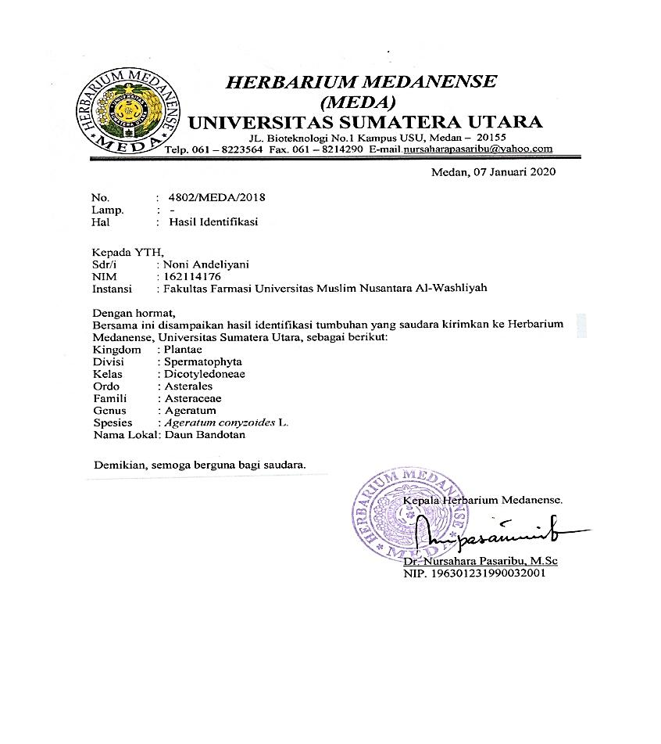**Lampiran 1.** Hasil identifikasi tumbuhan

**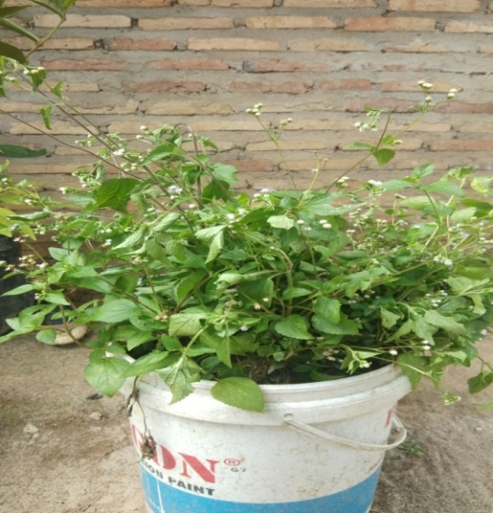****Lampiran 2.** Tumbuhan bandotan

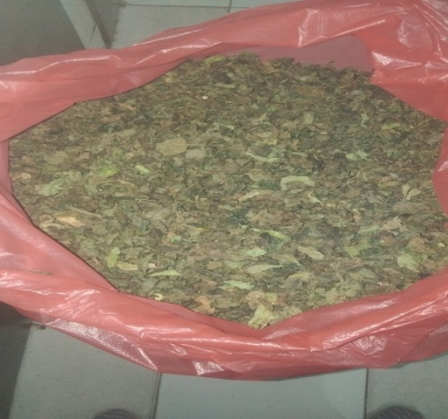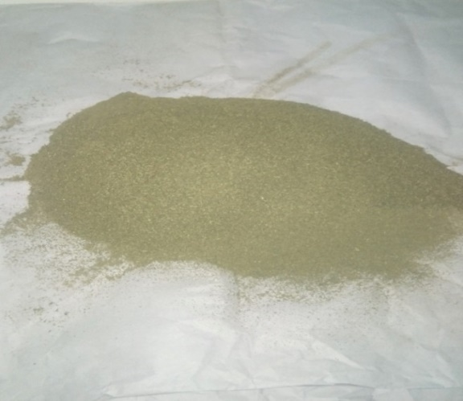Tumbuhan Bandotan Daun Bandotan

Simplisia Daun Bandotan Serbuk Simplisia Daun Bandotan

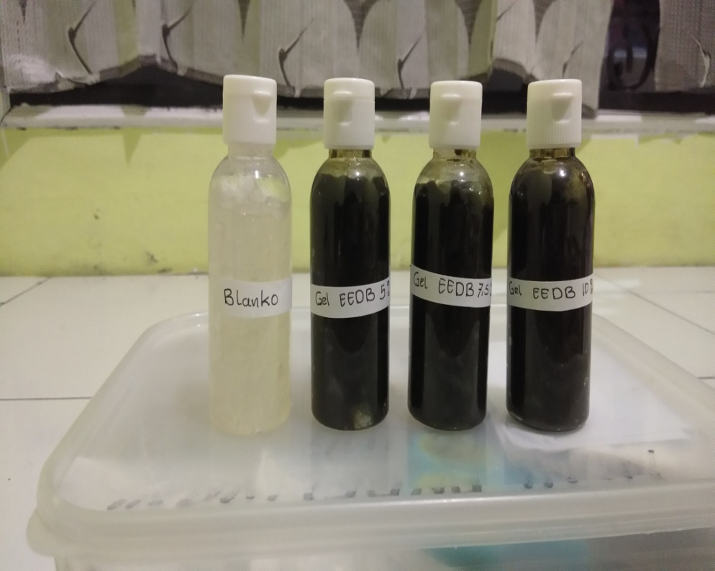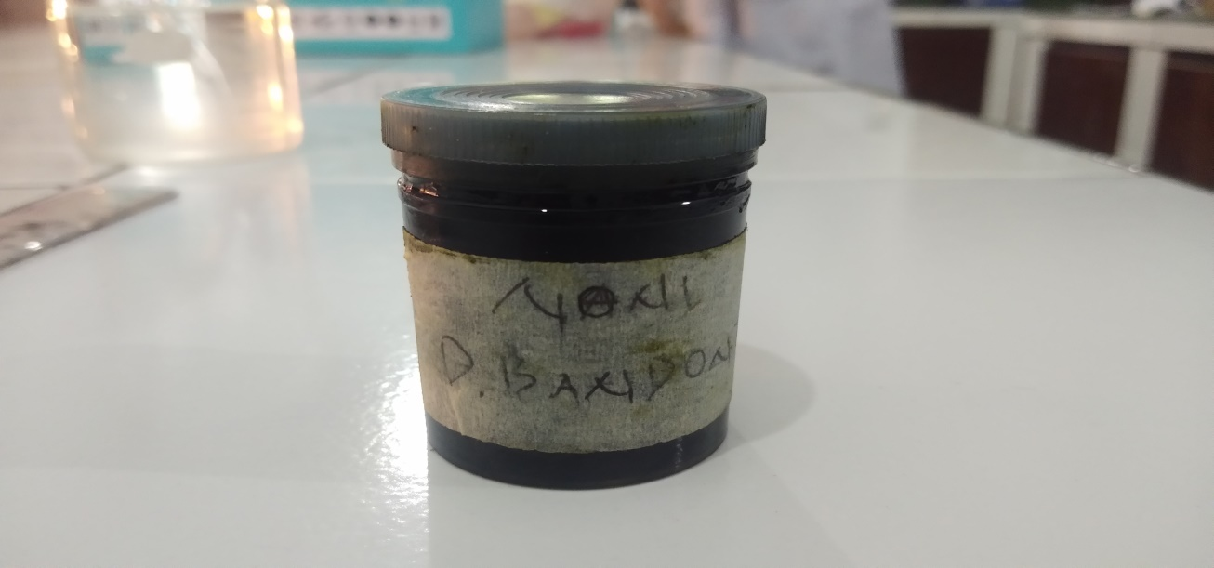

Ekstrak etanol daun bandotan

Gel Ekstrak etanol daun bandotan

**Lampiran 3.** Gambar mikroskopik

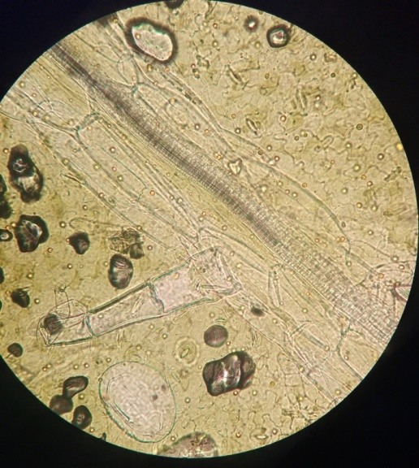

a

b

c

d

Gambar mikroskopik daun bandotan segar

Keterangan : a = epidermis atas

b = pembuluh kayu

c = rambut penutup

d = stomata

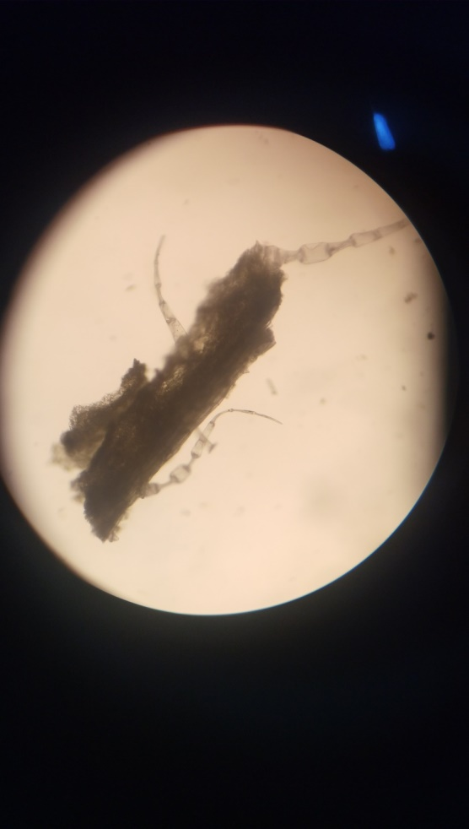

a

Gambar mikroskopik serbuk simplisia daun bandotan

Keterangan: a = rambut penutup

**Lampiran 4.** Bagan alir pembutan ektrak etanol daun bandotan

Daun bandotan segar

500 gram serbuk simplisia

Dimasukkan masukkan dalam wadah

Ditambah dengan 75 bagian etanol 96% dan ditutup rapat

Didiaamkan selama 5 hari terlindung dari cahaya matahari, sambil sesekali diaduk

Karakterisasi

Maserat I

Ampas

1. Penetapan kadar air
2. Penetapan Kadar sari larut air
3. Penetapan kadar sari larut etanol
4. Penetapan kadar abu total
5. Penetapan kadar abu tidak larut asam

* Ditambah 25 bagian etanol 96% hingga diperoleh 100 bagian
* Didiamkan selama 2 hari terlindung dari cahaya matahari, sambil sesekali diaduk

Skrining Fitokimia

Maserat II

* Maserat I dan Maserat II digabung
* Dipekatkan dengan alat rotary evaporator

1. Alkaloid
2. Flavonoid
3. Saponin
4. Glikosida
5. Tanin
6. Steroid/Triterpenoid

Ekstrak Etanol Daun Bandotan 48,42 gram

**Lampiran 5.** Perhitungan karakterisasi simplisia daun bandotan

1. Perhitungan penetapan kadar air

Kadar Air = $\frac{volume air awal - volume air akhir }{berat sampel}$ X 100%

1. Berat Sampel = 5,0015 g

Volume air akhir = 1,7 mL

Volume air awal = 2,1 mL

Kadar air = $\frac{2,1mL-1,7 mL}{5,0015g}$ X 100% = 7,99%

1. Berat Sampel = 5,0018 g

Volume air akhir = 1,8 mL

Volume air awal = 2,2 mL

Kadar air = $\frac{2,2 mL-1,8 mL}{5,0018g}$ x 100% = 7,99%

1. Berat Sampel = 5,0012 g

Volume air akhir = 1,7 mL

Volume air awal = 2,1 mL

Kadar air = $\frac{2,1 mL-1,7 mL}{5,0012g}$ x 100% = 7,99%

Kadar air rata-rata = $\frac{7,99\%+7,99\%+7,99\%}{3}=$ 7,99%

**Lampiran 5**. (Lanjutan)

1. Perhitungan penetapan kadar sari larut air

Kadar sari larut air (%) = $\frac{bobot sari(g)}{bobot sampel(g)}$ x $\frac{100}{20}$ x 100%

1. Berat sampel = 5,0043 g

Berat sari = 0,2965

Kadar sari = $\frac{0,2965 g}{5,0043 g}$ x $\frac{100}{20}$ x 100% = 29,62 %

1. Berat sampel = 5,0058 g

Berat sari = 0,2896 g

Kadar sari = $\frac{0,2896g}{5,0058g}$ x $\frac{100}{20}$ x 100% = 28,92 %

1. Berat sampel = 5,0050 g

Berat sari = 0,2905 g

Kadar sari = $\frac{0,2905g}{5,0023g}$ x $\frac{100}{20}$ x 100% = 29,03 %

Kadar sari larut air rata-rata = $\frac{29,62\% + 28,92\% + 29,03\%}{3}$ = 29,19%

**Lampiran 5**. (Lanjutan)

1. Perhitungan penetapan kadar sari larut etanol

Kadar sari larut etanol (%) = $\frac{bobot sari (g)}{bobot sampel (g)}$ x $\frac{100}{20}$ x 100%

1. Berat sampel = 5,0028 g

Berat sari = 0,4285 g

Kadar sari = $\frac{0,4485 g}{5,0028g}$ x $\frac{100}{20}$ x 100% = 44,82 %

1. Berat sampel = 5,0012 g

Berat sari = 0,4225 g

Kadar sari = $\frac{0,4425g}{5,0012g}$ x $\frac{100}{20}$ x 100% = 44,23 %

1. Berat sampel = 5,0020 g

Berat sari = 0,4278 g

Kadar sari = $\frac{0,4478g}{5,0020g}$ x $\frac{100}{20}$ x 100% = 44,76%

Kadar sari larut etanol rata-rata = $\frac{44,82\%+44,23\%+44,76\%}{3}$ = 44,60 %

**Lampiran 5**. (Lanjutan)

1. Perhitungan penetapan kadar abu total

Kadar abu total (%) = $\frac{kadar abu(g)}{bobot sampel(g)}$ x 100%

1. Berat sampel = 2,0023g

Berat abu = 0,1024g

Kadar abu = $\frac{0,1024g}{2,0023g}$ x 100% = 5,12%

1. Berat sampel =2,0034 g

Berat abu = 0,1538 g

Kadar abu = $\frac{0,1538g}{2,0034g}$ x 100% = 7,67%

1. Berat sampel = 2,0063 g

Berat abu = 0,1028 g

Kadar abu = $\frac{0,1028g}{2,0463g}$ x 100% = 5,12%

Kadar abu total rata-rata = $\frac{5,12\%+7,67\%+5,12}{3}$ = 5,97%

**Lampiran 5.** (Lanjutan)

1. Perhitungan penetapan kadar abu tidak larut asam

Kadar abu tidak larut asam (%) = $\frac{bobot abu}{berat sampel}$ x 100%

1. Berat sampel = 2,0023 g

Berat abu = 0,0332 g

Kadar abu = $\frac{0,0332g}{2,0023g}$ x 100% = 1,64%

1. Berat sampel = 2,0034 g

Berat abu = 0,0241 g

Kadar abu = $\frac{0,0241g}{2,0241g}$ x 100% = 1,20%

1. Berat sampel = 2,0063 g

Berat abu = 0,0204 g

Kadar abu = $\frac{0,0204g}{2,0063g}$ x 100% = 1,01%

Kadar abu tidak larut asam rata-rata = $\frac{1,64\%+1,20\%+1,01\%}{3}$ = 1,28%

**Lampiran 6.** Bagan alir formulasi gel ekstrak etanol daun bandotan

Na-CMC

Propilen glikol + gliserin

* Ditambah akuades panas
* didiamkan
* Digerus

Digerus

Massa I

Massa II

Massa I + Massa II

* digerus

Basis gel

* ditambah ekstrak etanol daun bandotan berbagai konsentrasi
* digerus

Gel ekstrak etanol daun bandotan berbagai konsentrasi 5%, 7,5% dan 10%

**Lampiran 7.** Data dan contoh perhitungan rentang kesukaan warna terhadap berbagai formula

Hasil uji kesukaan warna blanko

|  |  |  |  |  |
| --- | --- | --- | --- | --- |
| Panelis | hasil uji warna pada sukarelawan | | | |
| Kode | Nilai kesukaan (Xi) | (Xi - X̅) | (X - X̅)² |
| 1 | KS | 3 | -1,1000 | 1,2100 |
| 2 | KS | 3 | -1,1000 | 1,2100 |
| 3 | S | 4 | -0,1000 | 0,0100 |
| 4 | S | 4 | -0,1000 | 0,0100 |
| 5 | S | 4 | -0,1000 | 0,0100 |
| 6 | S | 4 | -0,1000 | 0,0100 |
| 7 | S | 4 | -0,1000 | 0,0100 |
| 8 | S | 4 | -0,1000 | 0,0100 |
| 9 | S | 4 | -0,1000 | 0,0100 |
| 10 | S | 4 | -0,1000 | 0,0100 |
| 11 | S | 4 | -0,1000 | 0,0100 |
| 12 | S | 4 | -0,1000 | 0,0100 |
| 13 | S | 4 | -0,1000 | 0,0100 |
| 14 | S | 4 | -0,1000 | 0,0100 |
| 15 | S | 4 | -0,1000 | 0,0100 |
| 16 | S | 4 | -0,1000 | 0,0100 |
| 17 | SS | 5 | 0,9000 | 0,8100 |
| 18 | SS | 5 | 0,9000 | 0,8100 |
| 19 | SS | 5 | 0,9000 | 0,8100 |
| 20 | SS | 5 | 0,9000 | 0,8100 |
| Jumlah | | 82 | 5,8000 | |
| Rata-rata (X̅) | | 4,1000 |

Standar devisiasi (SD) = $\sqrt{\frac{{\sum{\left(Xi - \overline{X}\right)}}^{2}}{n-1}}$

Standar devisiasi (SD) = $\sqrt{\frac{5,8000}{20 - 1}}$ = 0,5525

Rentang nilai kesukaan warna dari sediaan basis gel

= nilai rata-rata ( X̅) - 0,5525 ≥ µ ≤ nilai rata-rata ( X̅) + 0,5525

= 4,1000 - 0,5525 ≥ µ ≤ 4,1000 + 0,5525

= 3,5475 ≥ µ ≤ 4,6525

Dengan cara yang sama dihitung untuk formula 5%, 7,5% dan 10% , dan untuk kesukaan aroma dan bentuk. Data dan hasil selengkapnya dapat dilihat pada lampiran 8, 9 dan 10.

**Lampiran 8.** Rekapitulasi data uji kesukaan warna berbagai formula

|  |  |  |  |  |  |  |  |  |
| --- | --- | --- | --- | --- | --- | --- | --- | --- |
| Panelis | Hasil Uji Kesukaan Warna dari Berbagai Formula Sedian Gel Ekstrak Daun Bandotan | | | | | | | |
|
| Blanko | | Formula I | | Formula II | | Formula III | |
| Kode | Nilai | Kode | Nilai | Kode | Nilai | Kode | Nilai |
| 1 | KS | 3 | KS | 3 | KS | 3 | KS | 3 |
| 2 | KS | 3 | S | 4 | S | 4 | KS | 3 |
| 3 | S | 4 | S | 4 | S | 4 | KS | 3 |
| 4 | S | 4 | S | 4 | S | 4 | S | 4 |
| 5 | S | 4 | S | 4 | S | 4 | S | 4 |
| 6 | S | 4 | S | 4 | S | 4 | S | 4 |
| 7 | S | 4 | S | 4 | S | 4 | S | 4 |
| 8 | S | 4 | S | 4 | S | 4 | S | 4 |
| 9 | S | 4 | S | 4 | S | 4 | S | 4 |
| 10 | S | 4 | S | 4 | S | 4 | S | 4 |
| 11 | S | 4 | S | 4 | S | 4 | S | 4 |
| 12 | S | 4 | S | 4 | S | 4 | S | 4 |
| 13 | SS | 4 | SS | 5 | S | 4 | S | 4 |
| 14 | SS | 5 | SS | 5 | S | 4 | S | 4 |
| 15 | SS | 5 | SS | 5 | S | 4 | S | 4 |
| 16 | SS | 5 | SS | 5 | S | 4 | S | 4 |
| 17 | SS | 5 | SS | 5 | S | 4 | S | 4 |
| 18 | SS | 5 | SS | 5 | S | 4 | S | 4 |
| 19 | SS | 5 | SS | 5 | SS | 5 | S | 4 |
| 20 | SS | 5 | SS | 5 | SS | 5 | SS | 5 |

|  |  |  |  |  |
| --- | --- | --- | --- | --- |
|  | Blanko | Formula I | Formula II | Formula III |
| Rata-rata nilai kesukaan = | 4,1000 | 4,3500 | 4,2500 | 3,8000 |
| Standar devisiasi = | 0,5525 | 0,5871 | 0,5501 | 0,4472 |
| Rentang nilai kesukaan = | 3,5475 sampai 4,6525 | 3,7629 sampai 4,9371 | 3,6999 sampai 4,8001 | 3,4528 sampai 4,3472 |

**Lampiran 9.** Rekapitulasi data uji kesukaan aroma berbagai formula

|  |  |  |  |  |  |  |  |  |
| --- | --- | --- | --- | --- | --- | --- | --- | --- |
| Panelis | Hasil Uji Kesukaan Aroma dari Berbagai Formula Sediaan Gel Ekstrak Etanol Daun Bandotan | | | | | | | |
| Blanko | | Formula I | | Formula II | | Formula III | |
| Kode | Nilai | Kode | Nilai | Kode | Nilai | Kode | Nilai |
| 1 | TS | 2 | KS | 3 | KS | 3 | KS | 3 |
| 2 | TS | 2 | KS | 3 | S | 4 | KS | 3 |
| 3 | KS | 3 | KS | 3 | S | 4 | KS | 3 |
| 4 | KS | 3 | S | 4 | S | 4 | S | 4 |
| 5 | KS | 3 | S | 4 | S | 4 | S | 4 |
| 6 | KS | 3 | S | 4 | S | 4 | S | 4 |
| 7 | KS | 3 | S | 4 | S | 4 | S | 4 |
| 8 | KS | 3 | S | 4 | S | 4 | S | 4 |
| 9 | KS | 3 | S | 4 | S | 4 | S | 4 |
| 10 | KS | 3 | S | 4 | S | 4 | S | 4 |
| 11 | KS | 3 | S | 4 | S | 4 | S | 4 |
| 12 | KS | 3 | S | 4 | S | 4 | S | 4 |
| 13 | S | 4 | SS | 5 | S | 4 | S | 4 |
| 14 | S | 4 | SS | 5 | S | 4 | S | 4 |
| 15 | S | 4 | SS | 5 | S | 4 | S | 4 |
| 16 | S | 4 | SS | 5 | S | 4 | SS | 5 |
| 17 | S | 4 | SS | 5 | S | 4 | SS | 5 |
| 18 | S | 4 | SS | 5 | S | 4 | SS | 5 |
| 19 | S | 4 | SS | 5 | S | 4 | SS | 5 |
| 20 | SS | 5 | SS | 5 | SS | 5 | SS | 5 |

|  |  |  |  |  |
| --- | --- | --- | --- | --- |
|  | Blanko | Formula I | Formula II | Formula III |
| Rata-rata nilai kesukaan = | 3,3500 | 4,3000 | 4,0500 | 4,1500 |
| Standar devisiasi = | 0,7451 | 0,7326 | 0,4616 | 0,3447 |
| Rentang nilai kesukaan = | 2,6049 sampai 4,0951 | 3,5674 sampai 5,0326 | 3,5884 sampai 4,5116 | 3,3805 sampai 4,4947 |

**Lampiran 10.** Rekapitulasi data uji kesukaan bentuk terhadap berbagai formula

|  |  |  |  |  |  |  |  |  |
| --- | --- | --- | --- | --- | --- | --- | --- | --- |
| Panelis | Hasil Uji Kesukaan Bentuk dari berbagai Formula Sediaan Gel Ekstrak Daun Bandotan | | | | | | | |
| Blanko | | Formula I | | Formula II | | Formula III | |
|  | Kode | Nilai | Kode | Nilai | Kode | Nilai | Kode | Nilai |
| 1 | KS | 3 | KS | 3 | KS | 3 | KS | 3 |
| 2 | KS | 3 | KS | 3 | S | 4 | KS | 3 |
| 3 | KS | 3 | S | 4 | S | 4 | S | 4 |
| 4 | S | 4 | S | 4 | S | 4 | S | 4 |
| 5 | S | 4 | S | 4 | S | 4 | S | 4 |
| 6 | S | 4 | S | 4 | S | 4 | S | 4 |
| 7 | S | 4 | S | 4 | S | 4 | S | 4 |
| 8 | S | 4 | S | 4 | S | 4 | S | 4 |
| 9 | S | 4 | S | 4 | S | 4 | S | 4 |
| 10 | S | 4 | S | 4 | S | 4 | S | 4 |
| 11 | S | 4 | S | 4 | S | 4 | S | 4 |
| 12 | S | 4 | S | 4 | S | 4 | S | 4 |
| 13 | S | 4 | S | 4 | S | 4 | S | 4 |
| 14 | S | 4 | S | 4 | S | 4 | S | 4 |
| 15 | S | 4 | SS | 5 | S | 4 | S | 4 |
| 16 | S | 4 | SS | 5 | S | 4 | S | 4 |
| 17 | SS | 5 | SS | 5 | S | 4 | SS | 5 |
| 18 | SS | 5 | SS | 5 | SS | 5 | SS | 5 |
| 19 | SS | 5 | SS | 5 | SS | 5 | SS | 5 |
| 20 | SS | 5 | SS | 5 | SS | 5 | SS | 5 |

|  |  |  |  |  |
| --- | --- | --- | --- | --- |
|  | Blanko | Formula I | Formula II | Formula III |
| Rata-rata nilai kesukaan= | 4,0500 | 4,2000 | 4,1000 | 4,1500 |
| Standar devisiasi = | 0,6427 | 0,6155 | 0,4472 | 0,4893 |
| Rentang nilai kesukaan = | 3,4073 sampai 4,6927 | 3,5845 sampai 4,8155 | 3,6528 sampai 4,5472 | 3,6607 sampai 4,6393 |

**Lampiran 11.** Bagan alir pengujian aktivitas antibakteri gel ekstrak etanol daun bandotan

Biakan murni bakteri

* Diambil dengan jarum ose steril
* Ditanam pada media Nutrien Agar
* Diinkubasi pada suhu 37oC selama 24 jam

Peremajaan Bakteri

* Diambil dengan jarum ose steril
* Disuspensikan dalam 10 mL Nacl 0,9% steril
* Disesuaikan kekeruhan dengan standar *Mc. Farland*

Inokulum

* Dimasukkan 0,1 mL inokulum ke dalam cawan petri
* Ditambah 20 mL media Muller Hinton Agar ke dalam cawan petri
* dihomogenkan dan didiamkan hingga memadat

Media

* Media dilubangi menggunakan *punch hole*
* Dimasukkan sediaan gel ekstrak etanol daun bandotan ke dalam lubang dengan konsentrasi 5%, 7,5%, 10% dan basis gel
* Diinkubasi pada suhu 37oC selama 24 jam
* Diukur diameter daerah hambatan di sekitar lubang dengan menggunkan jangka sorong

Hasil

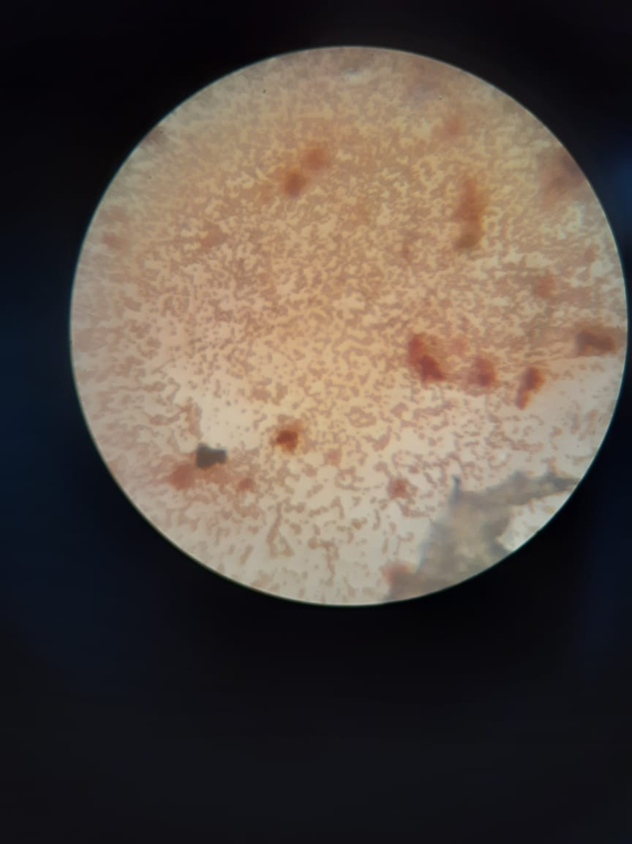*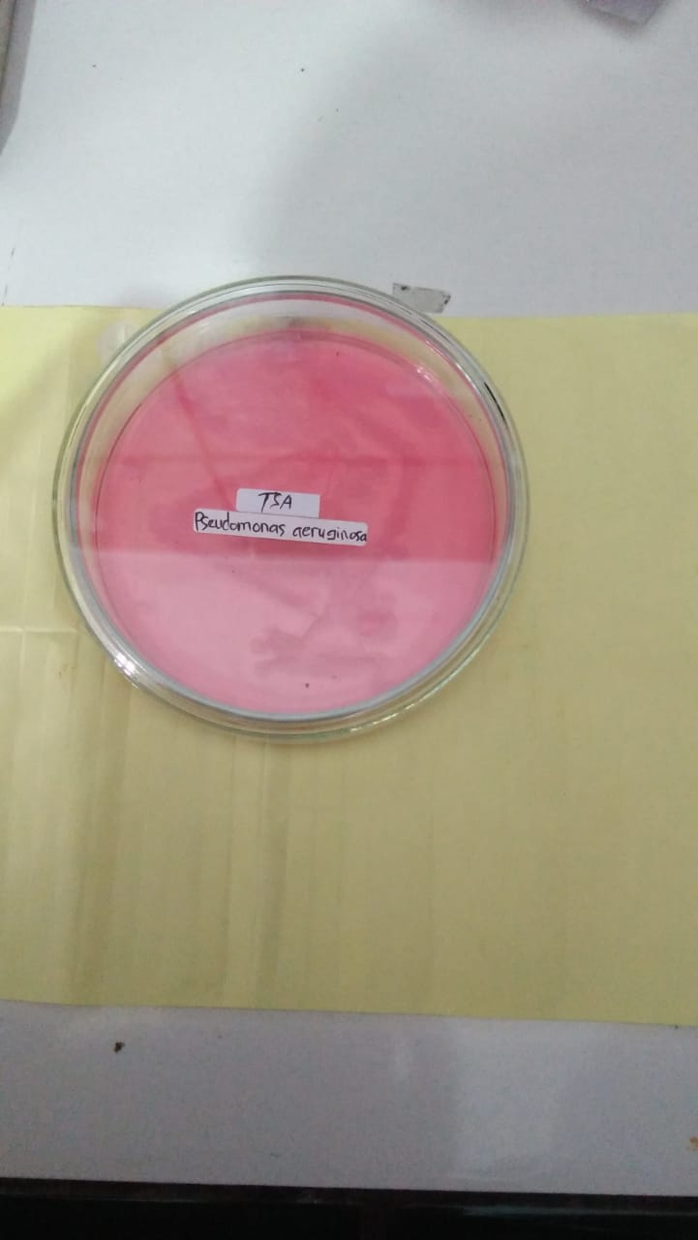***Lampiran 12.** Gambar identifikasi bakteri

*Pseudomonas aeruginosa* *Pseudomonas aeruginosa*

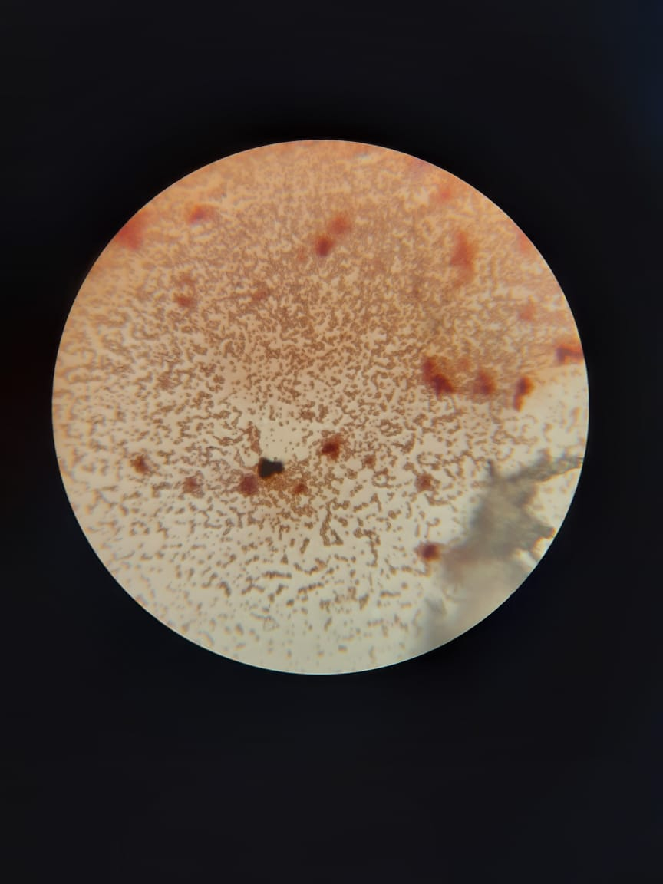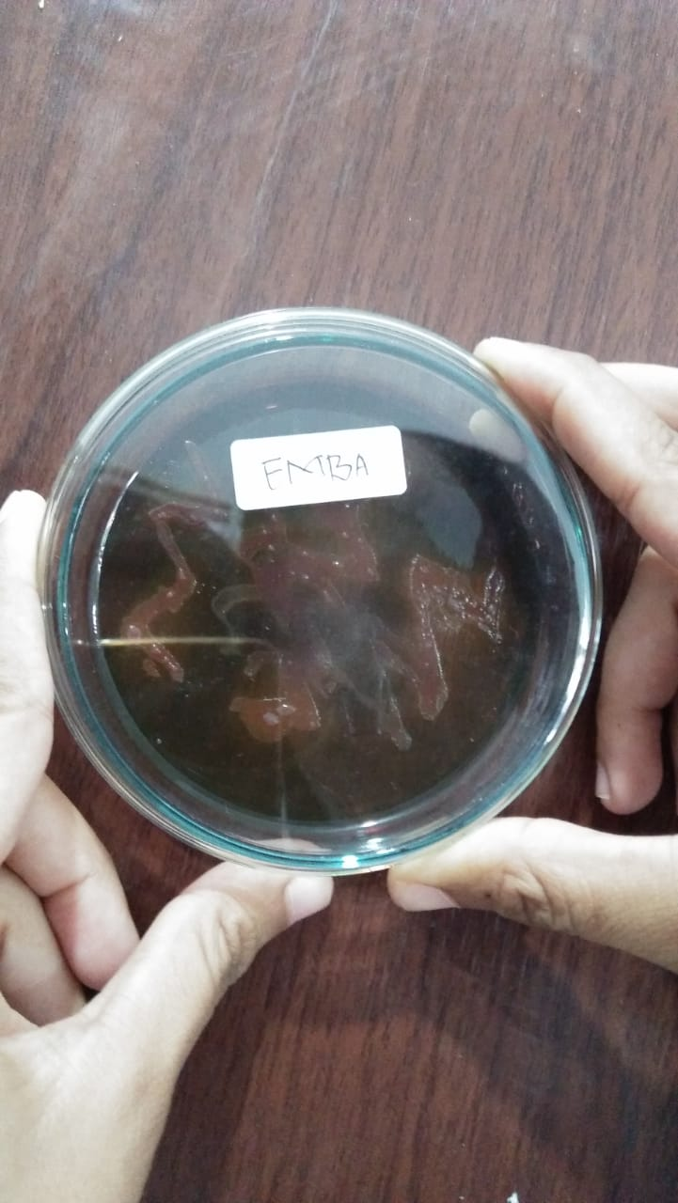 di bawah mikroskop pada media Tryticae Soya *Escherichia coli* *Escherichia coli*

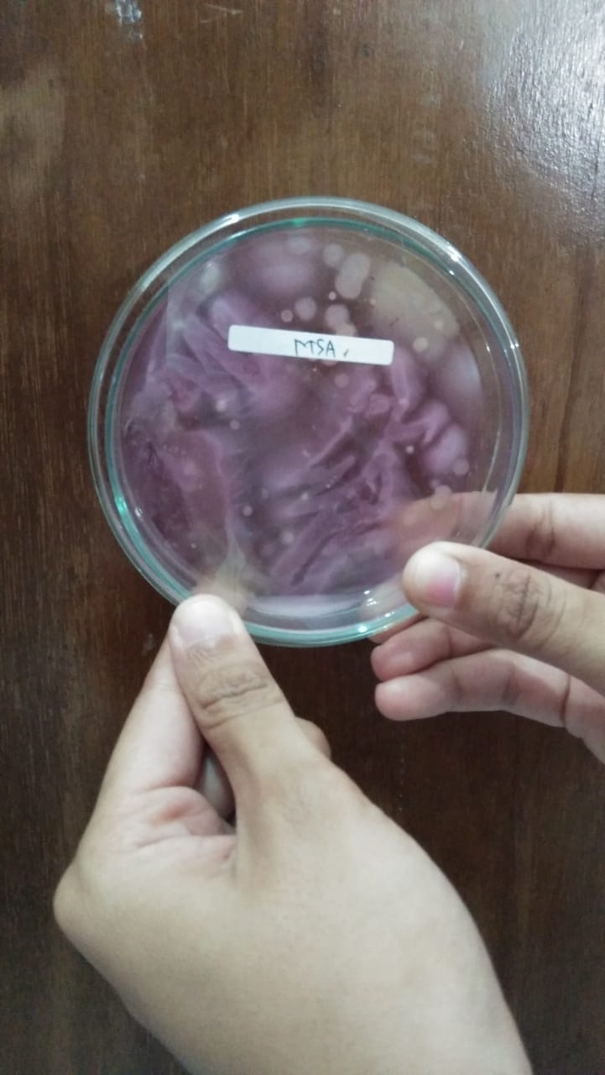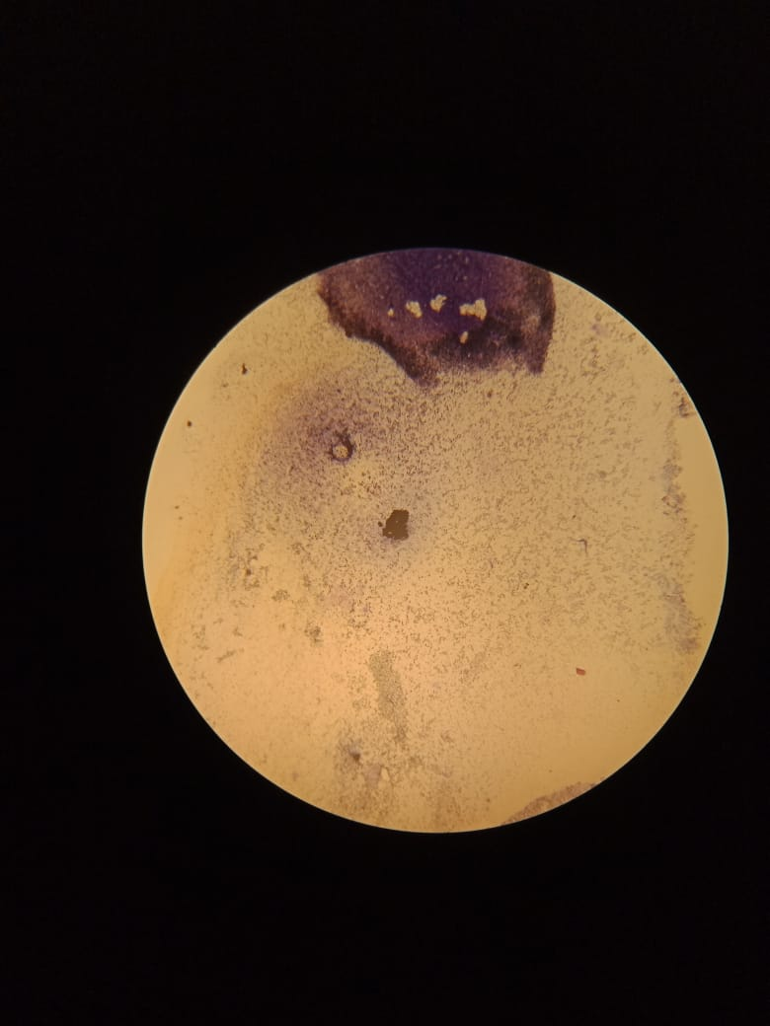di bawah mikroskop pada media Eosin Methylene Blue

*staphylococcus aureus* *staphylococcus aureus*

di bawah mikroskop pada media Manitol Salt Agar

**Lampiran 13.** Gambardiameter hambatan pertumbuhan bakteri *Pseudomonas aeruginosa*

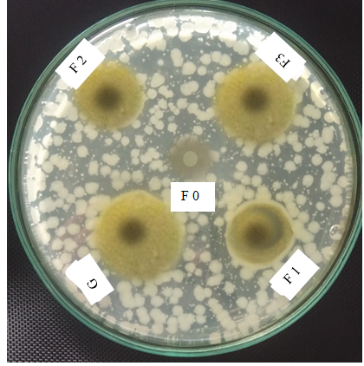

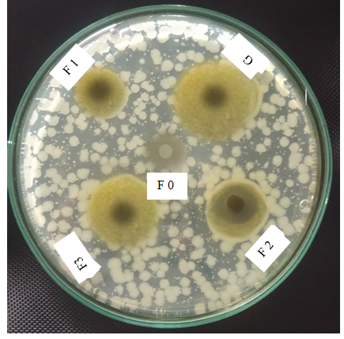

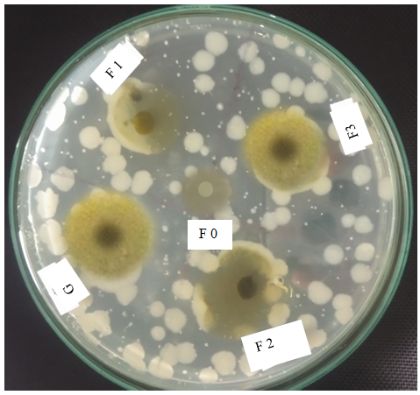

Keterangan: G = Salep Ikamicetin komersial

F0 = Dasar gel (Blanko)

F1 = Gel ekstrak etanol daun bandotan 5 %

F2 = Gel ekstrak etanol daun bandotan 7,5 %

F3 = Gel ekstrak etanol daun bandotan 10 %

**Lampiran 14.** Gambardiameter hambatan pertumbuhan bakteri *Staphylococcus aureus*

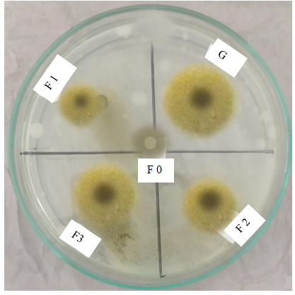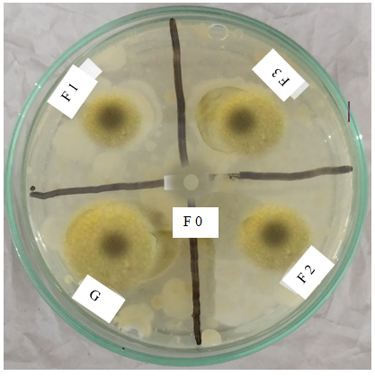

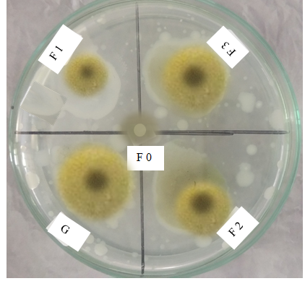

Keterangan: G = Salep Ikamictin komersial

F0 = gel (Blanko)

F1 = Gel ekstrak etanol daun bandotan 5 %

F2 = Gel ekstrak etanol daun bandotan 7,5 %

F3 = Gel ekstrak etanol daun bandotan 10 %

**Lampiran 15.** Gambardiameter hambatan pertumbuhan bakteri *Escherichia coli*

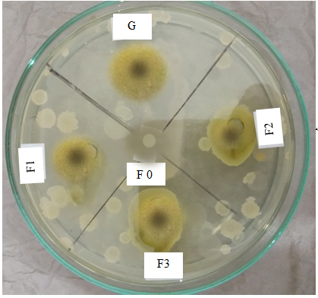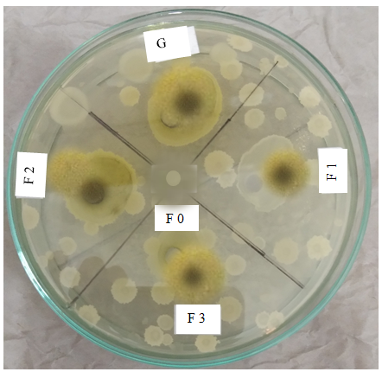

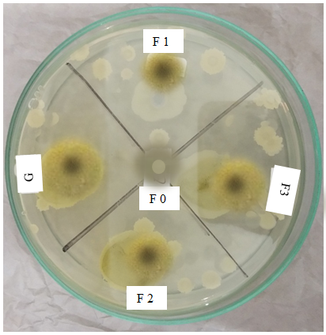

Keterangan: G = Salep Ikamicetin komersial

F0 = Dasar gel (Blanko)

F1 = Gel ekstrak etanol daun bandotan 5 %

F2 = Gel ekstrak etanol daun bandotan 7,5 %

F3 = Gel ekstrak etanol daun bandotan 10 %

**Lampiran 16.** Contoh perhitungan statistik diameter hambatan aktivitas antibakteri

Standar devisiasi (SD) = $\sqrt{\frac{\sum{{\left(X-\overline{x}\right)}^{2}}}{n-1}}$

Standar devisiasi (SD) = $\sqrt{\frac{0,03}{2}}$ = 0,13

Dasar penolakan data adalah thitung > ttabel dengan tingkat kepercayaan 99%

ɑ = 0,01; n=3, dk = 2 dan ttabel = 9,925

thitung =

thitung 1= $\frac{\left| 17,27-17,36 \right|}{{0,13}/{\sqrt{3}}}$ = 1,15

t hitung 2 = $\frac{\left| 17,30-17,36 \right|}{{0,13}/{\sqrt{3}}}$ = 0,75

t hitung 3 = $\frac{\left|17,50-17,36\right|}{{0,13}/{\sqrt{3}}}$ = 1,91

Seluruh t hitung dari ke-3 perlakuan < ttabel, berarti semua data dapat diterima.

Dengan cara yang sama dapat dihitung untuk data diameter hambatan pertumbuhan bakteri dari sediaan dengan konsentrasi 5% dan 10% terhadap *Pseudomonas aeruginosa* dan sediaan dengan konsentrasi 5%, 7,5% dan 10% terhadap bakteri *Staphylococus aureus* dan *Escherichia coli* serta Ikamicetin sebagai pembanding ketiga bakteri, hasil perhitungan selengkapnya dapat dilihat pada lampiran 17.

**Lampiran 17.** Tabel diameter hambatan pertumbuhan bakteri berbagai bahan uji

|  |  |  |  |
| --- | --- | --- | --- |
| **Bahan Uji** | **Diameter Hambatan Pertumbuhan Bakteri (mm)** | | |
| ***Pseudomonas aeruginosa*** | ***Staphylococcus aureus*** | ***Escherichia coli*** |
| Salep Ikamicetin | 20,40 | 22,70 | 21,20 |
| 20,35 | 22,55 | 21,25 |
| 20,30 | 22,60 | 21,25 |
| Diameter hambatan Rata-rata | 20,35 | 22,62 | 21,23 |
| Standar Deviasi (SD) | 0,05 | 0,08 | 0,03 |
| Diameter hambatan sebenarnya | 20,35 ± 0,05 | 22,62 ± 0,08 | 21,23 ± 0,03 |
| Dasar Gel (Blanko) | 6,10 | 6,15 | 6,15 |
| 6,30 | 6,40 | 6,30 |
| 6,15 | 6,20 | 6,20 |
| Diameter hambatan Rata-rata | 6,18 | 6,25 | 6,22 |
| Standar Deviasi (SD) | 0,10 | 0,13 | 0,08 |
| Diameter hambatan sebenarnya | 6,18 35 ± 0,10 | 6,25 35 ± 0,13 | 6,22 35 ± 0,08 |
| Gel EEDB 5% | 15,90 | 17,00 | 16,00 |
| 16,00 | 17,30 | 16,20 |
| 15,80 | 17,50 | 16,30 |
| Diameter hambatan Rata-rata | 15,90 | 17,27 | 16,17 |
| Standar Deviasi (SD) | 0,10 | 0,25 | 0,15 |
| Diameter hambatan sebenarnya | 15,90 ± 0,10 | 17,27 ± 0,25 | 16,17 ± 0,15 |
| Gel EEDB 7,5% | 16,80 | 18,25 | 17,20 |
| 16,70 | 18,00 | 17,00 |
| 16,85 | 18,40 | 17,50 |
| Diameter hambatan Rata-rata | 16,78 | 18,22 | 17,23 |
| Standar Deviasi (SD) | 0,08 | 0,20 | 0,25 |
| Diameter hambatan sebenarnya | 16,78 ± 0,08 | 18,22 ± 0,20 | 17,23 ± 0,25 |

**Lampiran 17.** (Lanjutan)Diameter hambatan pertumbuhan bakteri dari berbagai bahan uji

|  |  |  |  |
| --- | --- | --- | --- |
| ***Bahan Uji*** | ***Diameter Hambatan Pertumbuhan Bakteri (mm)*** | | |
| ***Pseudomonas aeruginosa*** | ***Staphylococcus aureus*** | ***Escherichia coli*** |
| Gel EEDB 10% | 17,55 | 19,00 | 18,20 |
| 17,25 | 19,20 | 18,40 |
| 17,50 | 19,50 | 18,00 |
| Diameter hambatan Rata-rata | 17,43 | 19,23 | 18,20 |
| Standar Deviasi (SD) | 0,16 | 0,25 | 0,20 |
| Diameter hambatan sebenarnya | 17,43 ± 0,16 | 19,23 ± 0,25 | 18,20 ± 0,20 |